**КУРСОВАЯ РАБОТА**

По дисциплине «Функциональное программирование»

Выполнил

студент гр. 3530904/80002 Кузнецов С.А.

Руководитель Лукашин А.А.

20 декабря 2019 г.

Оглавление

**Описание задачи** 3

**Ход работы** 4

**Результаты работы** 5

**Вывод** 5

**Приложение. Код программы.** 5

## **Описание задачи**

Реализовать графический калькулятор, поддерживающий функции сложения, умножения, деления и вычитания.

**Ход работы**

1. Написал функцию генерации кнопок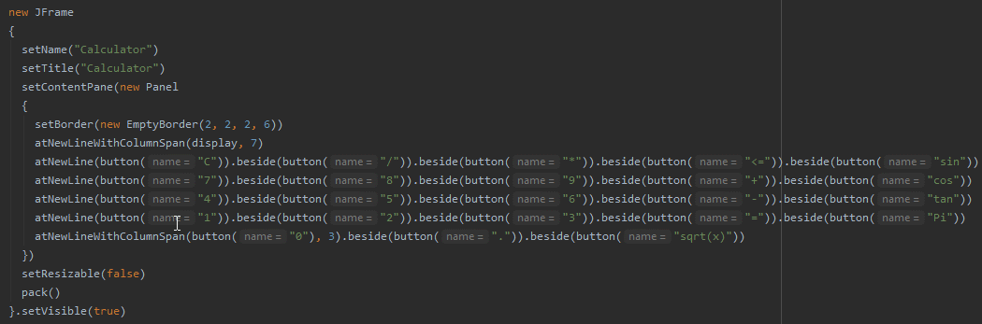
2. Написал функцию работы с кнопками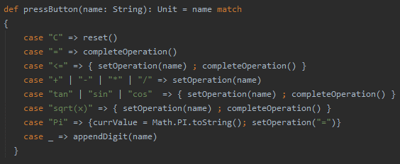
3. Написал функцию вычисления значения

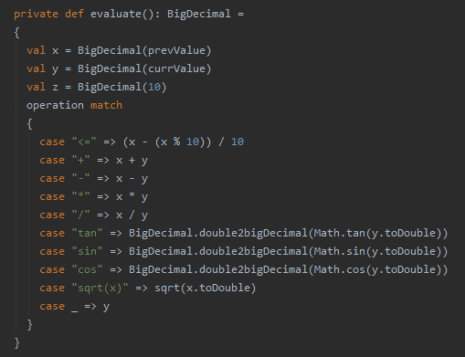

## **Результаты работы** Скриншоты:

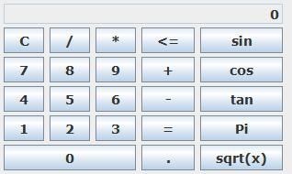

## **Вывод**

В результате работы я улучшил навыки работы в функциональных языках программирования.

## **Приложение. Код программы.**

Код на Scala: <https://github.com/mycelium/hsse-fp-2019-2/tree/3530904/80002_Kuznetsov_Svyatoslav/tasks/CourseWork>